**«РИСУЙТЕ В НЕТРАДИЦИОННОЙ ТЕХНИКЕ – РИСОВАНИЕ С ПОМОЩЬЮ РАМОК - ПАСПОРТУ»**

**Техника рисования «Паспарту»**

**Назначение**: При помощи данной нетрадиционной техники рисования можно сделать быстро подарок, картину для интерьера.

Паспарту – это кусок картона или бумаги с вырезанным в его середине четырехугольным, квадратным, круглым или овальным отверстием под рамку, в которую вставляют рисунок или гравюру. В нашем случае это бабочка - ксерокопия с раскраски.

**Название работы: «Бабочка»**

**Материал:** ксерокопия с раскраски – бабочка на листе цветной бумаги, ножницы, лист плотной белой бумаги, пена для бритья, разноцветная гуашь, кисточка, лист картона , скребок (кусок картона).

**Последовательность работы:**

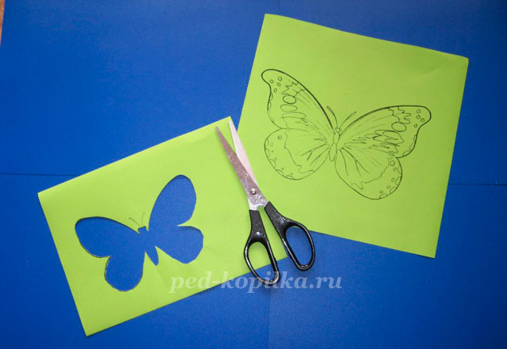

Ксерокопию с раскраски - бабочку вырезаем  по контуру (старшие дошкольники вырезают сами, а малышам помогут взрослые).

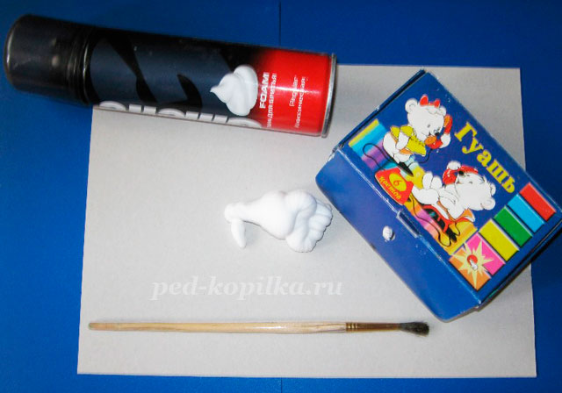

На картон выдавить немного пены, кисточкой добавить гуашь разного цвета, размешать.

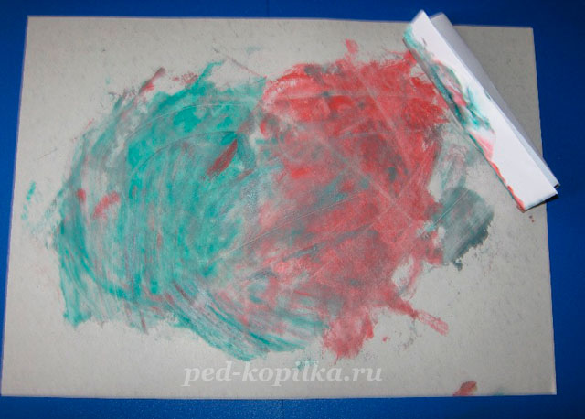

Прикладываем лист белой бумаги к картону, слегка прижимаем. Затем скребком удаляем с листа бумаги лишнюю смесь. Даем высохнуть. Получилась «мраморная бумага» (это одна из нетрадиционных техник рисования).

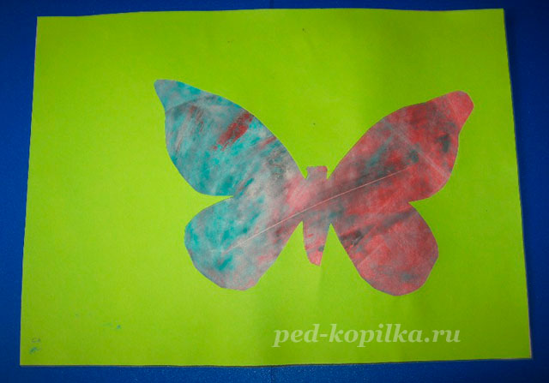

Накладываем на лист «мраморной бумаги» лист бумаги с вырезанной бабочкой и закрепляем его. Подарок готов.

**Вместо «мраморной бумаги» можно использовать:**

· любой детский рисунок,

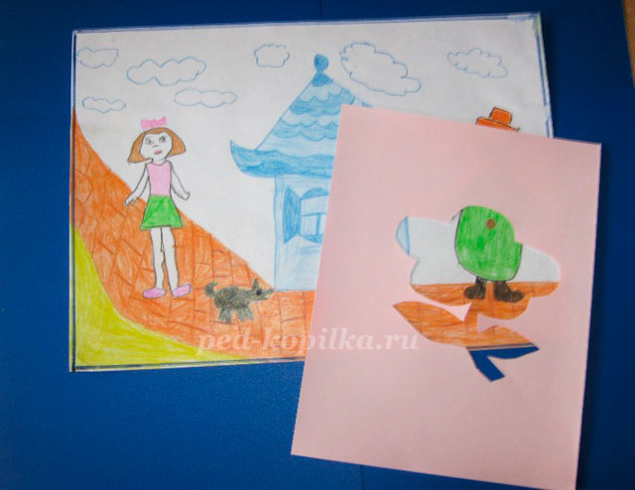

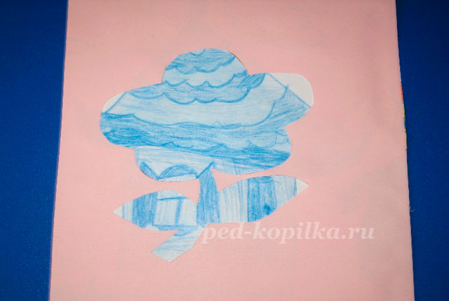

· дети могут просто начеркать на листе бумаги фломастерами,

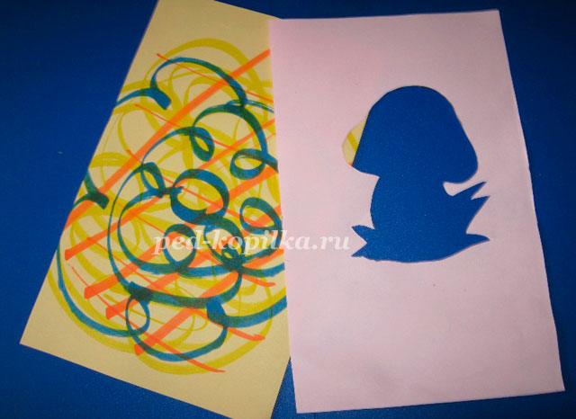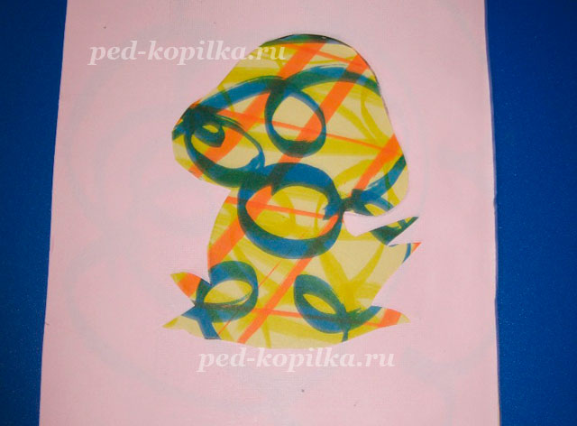

· акварелью или гуашью  нарисовать обыкновенные разводы,

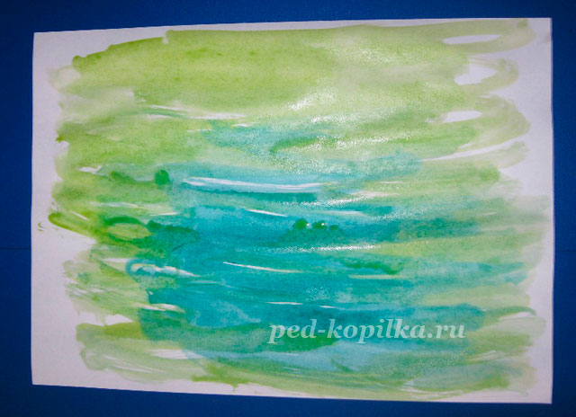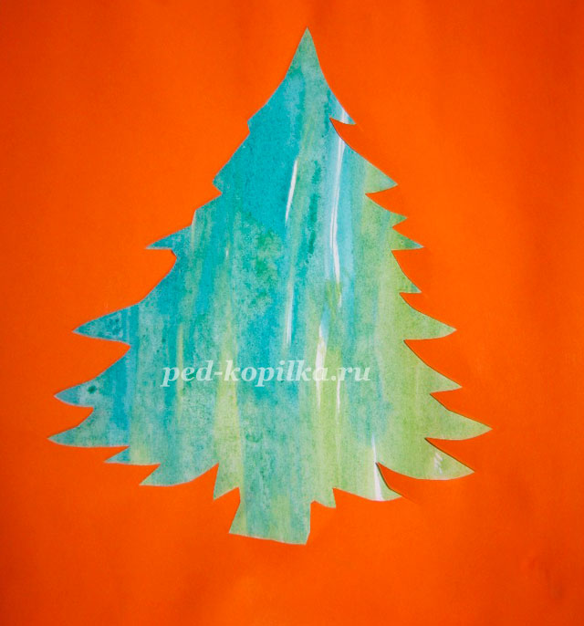

· взять смятую бумагу прижать к красочкам и нанести  оттиск на бумагу

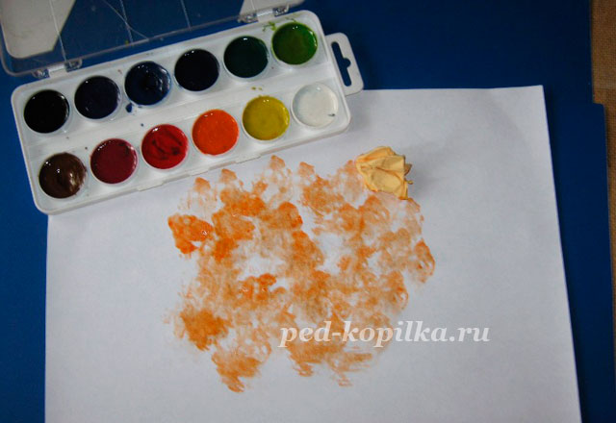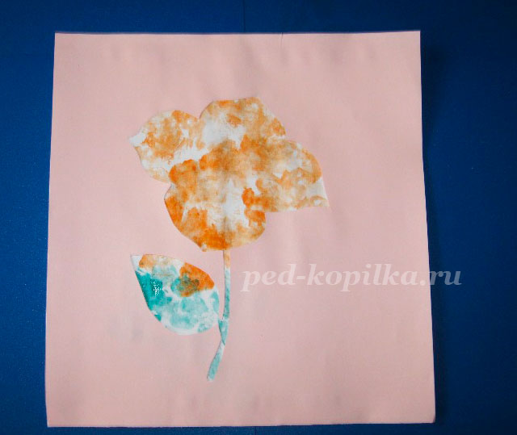

· смять лист бумаги, разгладить его,

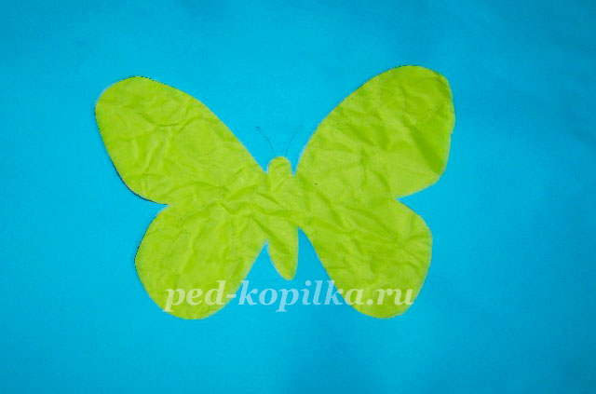

и т.д.

Вот такие «паспарту» получаются у детей.